Soru 1 (30 puan):
Bir uzvun statik dengede olabilmesi üç durumda gerçekleşebilir
- Uzuv iki kuvvetin etkisi altında dengededir.
- Uzuv bir kuvvet çifti ve bir momentin etkisi altında dengededir.
- Uzuv üç kuvvetin etkisi altında dengededir.
Bu üç durumu serbest cisim diyagramı çizerek gösteriniz.
Çözüm 1
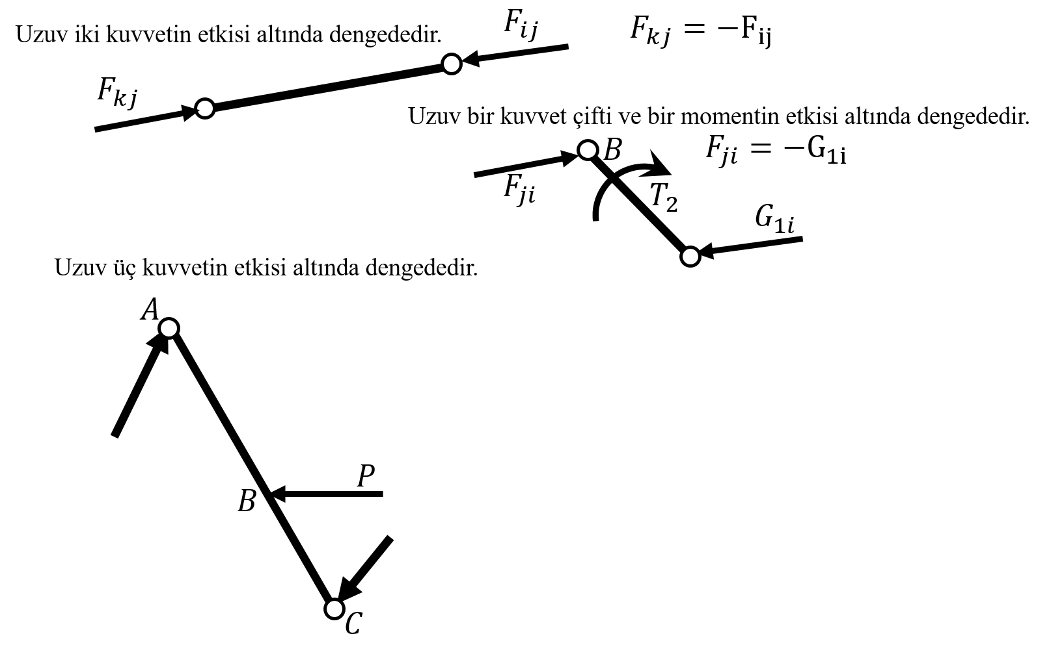
Soru 2 (30 puan):
Şekilde bir krank biyel mekanizması görünmektedir.
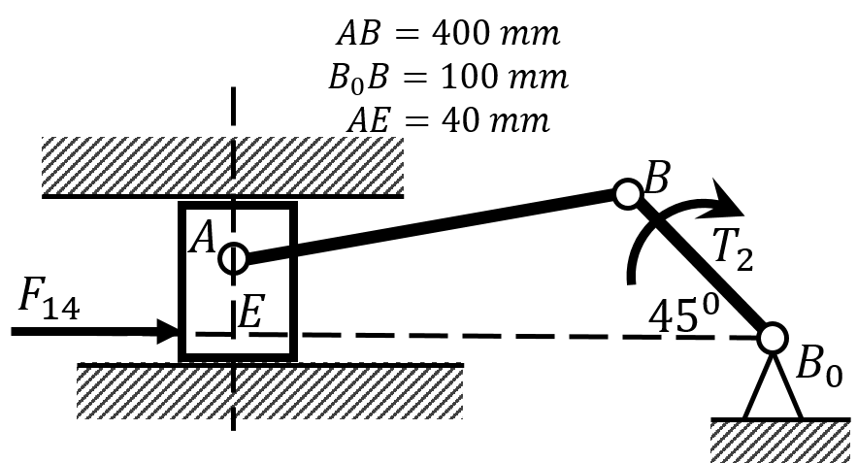
- Kayar uzvun serbest cisim diyagramını çiziniz, çizilen serbest cisim diyagramına göre kayar uzuvda moment oluşup oluşmadığına karar veriniz.
- Kayar uzuvda moment oluşuyorsa, serbest cisim diyagramı üzerinde reaksiyon kuvvetlerini yerleştiriniz
- Kayar uzuv üzerinde oluşan momentin yönünü belirtiniz
- Pratikte kayar uzuv üzerinde moment oluşması neden istenmez, en az bir gerekçeyi belirtiniz.
Çözüm 2:
a.b.c)
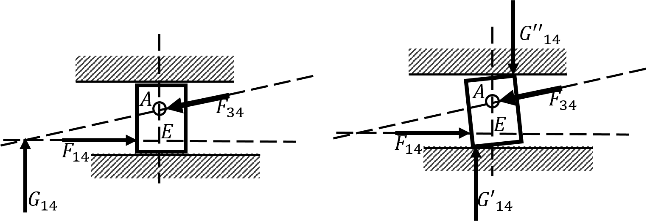
Temas şekli etki eden kuvvetlerin 4 uzvunu saat yelkovanının tersi yönünde döndürmek üzere moment etkisi oluşturduğunu göstermektedir.
d.) kayar uzuv üzerinde moment oluşması sürtünmeyi artıracağı dolayısıyla aşınma ve hareket kısıtı gibi istenmeyen durumlar oluşacağı için istenmez.
Soru 3 (40 puan): Şekildeki dört çubuk mekanizmasında üç numaralı uzva B noktasında yatay P kuvveti ve dört numaralı uzva T_4 torku etkimektedir. Mekanizmanın dengede kalabilmesi için iki numaralı giriş uzvuna uygulanması gereken motor torkunu bulunuz.
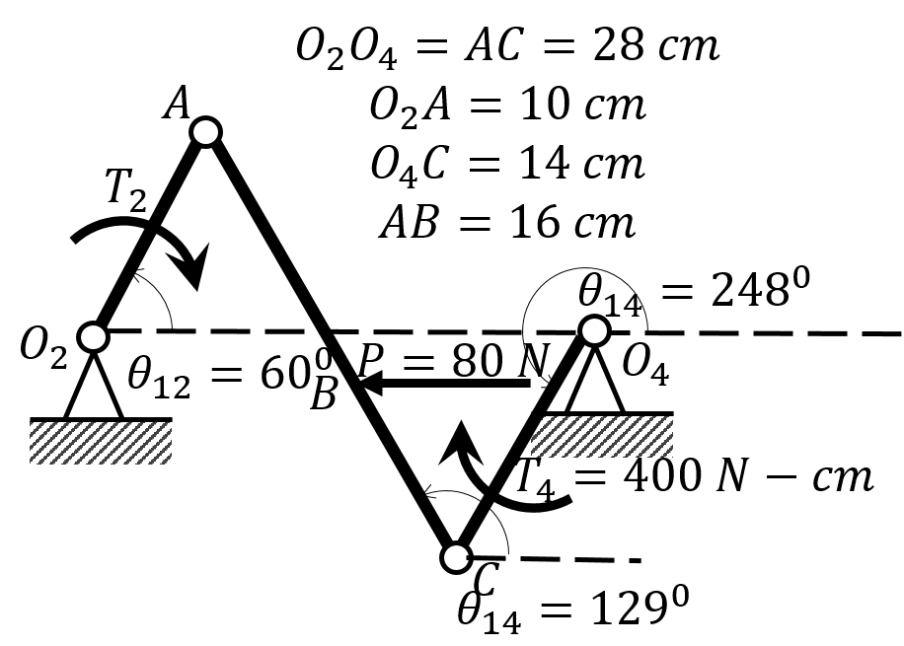
Çözüm 3:
Dördüncü uzuvda $O_{4}$ noktasına göre moment almak üzere konum ve kuvvet vektörlerini yazalım.
$$\vec{r_{4}}=14*\left(\cos\left(248\right)i+\sin\left(248\right)j\right)=\left[-5.2445i -12.9806j\right],$$
$$\vec{F_{34}}=F_{34}^{x}i+F_{34}^{y}j ve T_{4}=-400k$$

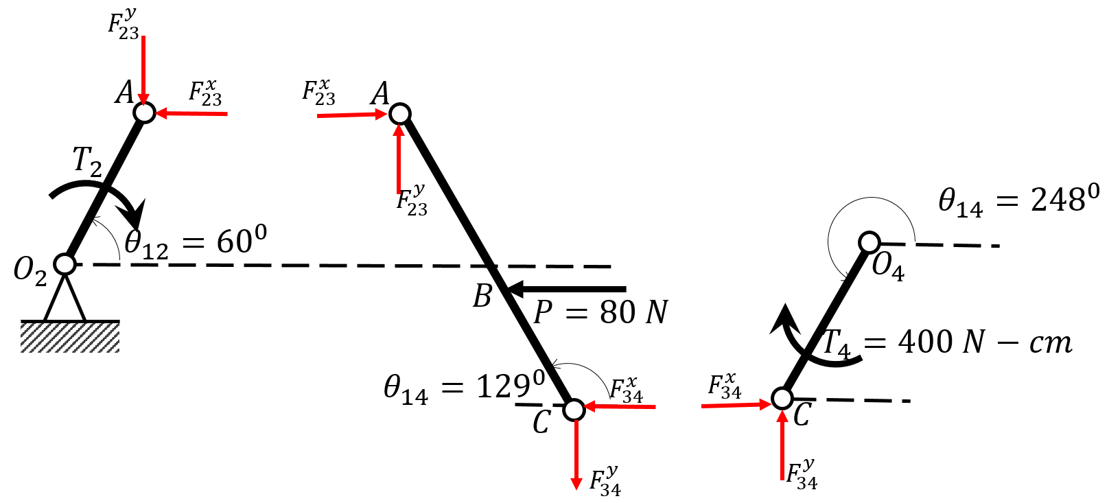
Dördüncü Uzuvda Moment Denklemi
$$∑M_{O_{4}}=0⟹\vec{r_{4}}× \vec{F_{34}}+T_{4}=0$$
$$12.98*F_{34}^{x} - 5.244*F_{34}^{y} - 400.0=0$$
$$12.98*F_{34}^{x} - 5.244*F_{34}^{y}= 400.0 (1)$$
Elde edilir.
Üçüncü uzuvda $A$ noktasına göre moment almak üzere konum ve kuvvet vektörlerini yazalım.
$$\vec{r_{AB}}=16*\left(\cos\left(129+180\right)i+\sin\left(129+180\right)j\right)=\left[10.0691i -12.4343j \right],$$
$$\vec{r_{AC}}=28*\left(\cos\left(129+180\right)i+\sin\left(129+180\right)j\right)=\left[17.6210i -21.7601j \right],$$
$$\vec{F_{43}}=-F_{34}^{x}i-F_{34}^{y}j ve \vec{P}=-80i$$
Üçüncü Uzuvda Moment Denklemi
$$∑M_{A}=0⟹r_{AB}× \vec{P}+r_{AC}× \vec{F_{43}}=0$$
$$- 21.76*F_{34}^{x} - 17.62*F_{34}^{y} - 994.7=0$$
$$- 21.76*F_{34}^{x} - 17.62*F_{34}^{y}= 994.7 (2)$$
Moment denklemlerinden elde edilen (1) ve (2) numaralı denklemler birlikte çözülür ise $F_{34}^{x} ve F_{34}^{y}$ elde edilir.
$$\left[\begin{matrix}12.98 & -5.244 \\ - 21.76 & - 17.62\end{matrix}\right]\left[\begin{matrix}F_{34}^{x} \\ F_{34}^{y}\end{matrix}\right]=\left[\begin{matrix}400.0 \\ 994.7\end{matrix}\right]⟹\left[\begin{matrix}F_{34}^{x} \\ F_{34}^{y}\end{matrix}\right]=\left[\begin{matrix} 5.3434 \\ -63.0517\end{matrix}\right]$$
Üçüncü uzuvda kuvvet denklemleri yazılırsa
$$\vec{F_{43}}=-F_{34}^{x}i-F_{34}^{y}j=-5.3434i+63.0417j ve \vec{P}=-80i$$
$$∑F=0⟹{\vec{F}}_{23}+\vec{F_{43}}+\vec{P}=0⟹{\vec{F}}_{23}=-\vec{F_{43}}-\vec{P}=5.3434i-63.0417j+80i$$
$${\vec{F}}_{23}=85.3434i -63.0517j$$
İkinci Uzuvda
$${\vec{F}}_{32}=-{\vec{F}}_{23}=-85.3434i +63.0517j$$
$$\vec{r_{2}}=10*\left(\cos\left(60\right)i+\sin\left(60\right)j\right)=\left[5.0000i 8.6603j\right],$$
İkinci Uzuvda Moment Denklemi
$$∑M_{O_{2}}=0⟹\vec{r_{2}}× \vec{F_{32}}+T_{2}=0$$
$$T_{2} + 1054.0=0$$
$$T_{2}=- 1054.0$$
Motor Torku şekilde gösterildiği gibi saat yönünde ve şiddeti $1054 N-cm$ dir.

